小说明：
- 文章主旨是盘点厕所中可能出现的意外，尤其是针对有基础病的老年人群
- 大众科普，篇幅不宜过多，段落不宜过密，会降低读者阅读兴趣，所以知识点多是简化回答，只表述大致原则，不需要过度展开。感谢审核！

据估算，人的一生中，总共平均有2~3年的时间是在厕所度过的...

人在厕所这不长的时间里，随着年纪的增大，基础疾病的增多，发生意外的频率就越来越高。

心梗？中风？骨折？究竟哪些坏习惯容易导致这些致命的“厕所意外”呢？今天就来说一说~

（医生介绍卡）
01
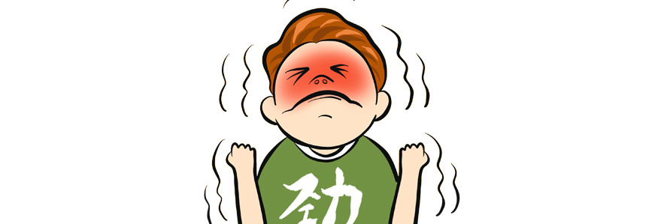

用力排便，警惕心梗！

老年人便秘患病率高，用力排便时，肯定感受过血液翻涌的感觉，甚至面红耳赤。
过度用力排便腹腔压力迅速升高、心脏回心血量增加、血压升高、心肌耗氧量加大，这对于心脏病患者来说，很容易导致心肌缺血、心绞痛发作或严重心律失常，甚至引发猝死。

医生建议：

1、心脏病患者不要勉强用力排便，必要时在医师指导下可备用相应通便药物。
2、可以在脚下垫一个小凳，利于排便。

02


起身太快，当心晕厥！

上完厕所起身太快，有人会出现头晕、双眼发黑，严重时出现晕厥等情况，这种现象叫直立性低血压。是由于起身过快导致血压下降，大脑短暂”缺血”造成的。

老年人多有动脉硬化基础，血管顺应性降低，压力感受器敏感性降低，心血管调节能力减弱，体位改变时血压突然下降，头晕、双眼发黑后就可能导致跌倒、昏厥，甚至会增加中风的风险。

医生建议：

1、早上醒来后，坐一会再下床去上厕所。
2、老年上完厕所后，慢慢起身，最好找个支撑物扶着起身。

03


长期憋尿，伤心，伤肾！

不少人有憋尿的坏习惯，憋上好几个小时再去厕所『一泻千里』。

憋尿时人高度紧张，血压升高。而长期憋尿后终于排尿时，心率增快、血压降低。这样血压、心率波动，极易诱发心脑血管意外。并且，憋尿还会造成膀胱内的压力增大，损伤肾脏排泄废物的代谢功能；代谢废物不能及时排出，还会增加泌尿道感染的风险。

医生建议：

1、不要长期憋尿
2、憋尿久了排尿时不要太用力，尽量慢一点。

04


上厕所玩手机小心痔疮

一般上厕所时间不超过10分钟，但如果一边玩手机一边上厕所，排便注意力降低，时间会被拉长。
一直坐在马桶上，肛门直肠静脉丛淤血过度，长此以往会诱发痔疮等肛肠疾病。
医生建议：

1、不带着手机上厕所
2、10分钟上不出来就起身离开

05


洗澡水过热伤心、脑！

不少人在秋冬季，会不自觉地增高热水温度并延长洗澡的时间。

水过热，洗澡时间过长，会使血管扩张，血液涌入外周血管，导致心、脑的血流量减少，老年人多有动脉硬化，血管弹性差，比较容易引起脑缺氧诱发意外

医生建议：

1、一般淋浴建议35~40℃，用手试温，感觉温热为宜。
2、一次10～15分钟完全足够，泡澡最好也不要超过20 分钟。

06
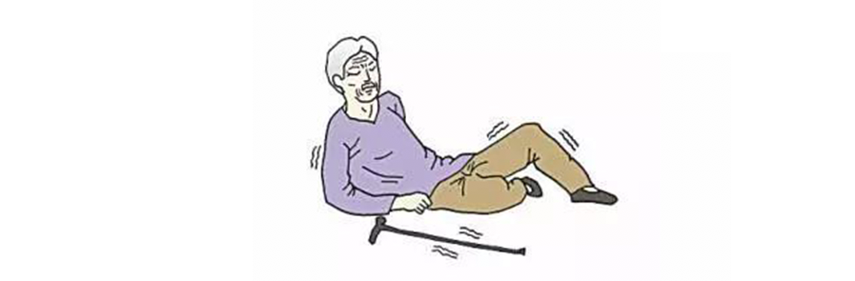

水多地滑易摔倒

卫生间通常是最滑的地方，老人腿脚不好容易摔倒，造成骨折等意外，其中髋关节（大胯）骨折较为多见，骨折后长期卧床引发褥疮、感染、血栓等并发症是危及生命的主要原因。

注意及时清理卫生间积水，老年人迈入和迈出浴室的时候最好有家人的保护。另外不建议老人上厕所或洗澡时锁厕所门。

医生建议：

1、及时清理卫生间积水，采用防滑的地垫或地砖
2、马桶旁、淋浴喷头侧面安装安全扶手

以上这6种情况是一些容易被忽视的如厕小习惯。我们要尽量避免，尤其是老年人。

但这些意外的根源大多还是像冠心病、高血压、骨质疏松这类的慢性基础性疾病的累积，所以虽然危险在一『瞬间』，但预防却决定于『平时』！

